**Uke 44. Navn:______________________**

|  |  |  |  |  |  |  |  |  |  |  |
| --- | --- | --- | --- | --- | --- | --- | --- | --- | --- | --- |
| House PNGs for Free Download | Mandag: Gjør oppgave 20 på s. 88 i Gaia 6 (nat)  Pakk utstyr til å dra på tur på tirsdag. Vi drar på tur etter kartleggingsprøven i matematikk er ferdig. | | | | | | | | | |
| Pink Book Icon PNG Free Icon Download | FreeImages | M | | T | | O | | T | | Gjort  (elever) | Sjekket  (foresatt) |
| Gaia 6 (nat)  s.84-86. |  | Valgfri bok  15 min |  | Valgfri bok  15 min |  | Valgfri bok  15 min |  |  |
| M  A  T | Jeg har ført inn 5 oppgaver | | | | | | | |  |  |
| Jeg har gjort ca 60% eller arbeidet 2 timer hjemme med smartøving. | | | | | | | |  |  |
| S  Á  M  E | ***Duorastaga: Girji-Mu birra – ferdigstille den. Lese boka “Mun ja mu bearaš”*** | | | | | | | |  |  |
| **Bearjadaga:** Lage spåkopp, bruke ord og setninger vi har øvd på. Ivnnit, Logut, lávlut, muital, makkár beaivi lea otne/ ihttin/ ikte, luohkkálanjasánit.  Mii dárbbašat: A4 árkkaid, skieraid, ivdnebliánttaid ja bliántta. | | | | | | | |  |  |
| E  N  G |  | | | | | | | |  |  |
|  | | | | | | | |  |  |
| N  O  R | Onsdag: Skriv et dikt om planeten din fra veggplakaten bruk besjeling og enderim i diktet. | | | | | | | |  |  |
| Fredag:  Skriveoppgave: Du sitter inne på klasserommet, skriv en tekst i førsteperson (bruk omtrent ti minutter på den).  Skriv så en tekst i tredjeperson. | | | | | | | |  |  |
|  | | | | | | | |  |  |
| A  N  N  E  T |  | | | | | | | |  |  |

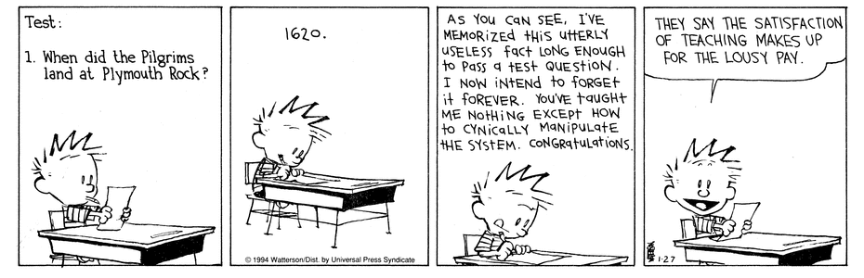

|  |  |  |  |  |  |
| --- | --- | --- | --- | --- | --- |
| Læringsmål | | | Kan  godt | Kan  litt | Kan ikke |
| **N**  **O**  **R** | | Jeg kan skrive en kort tekst i førsteperson og tredjeperson. |  |  |  |
| Jeg kan forklare hva det vil si at en tekst bruker besjeling |  |  |  |
|  |  |  |  |
| **M**  **A**  **T** | **5** | Jeg kan finne ut hvor mye en hel er når jeg får oppgitt en brøkdel. |  |  |  |
| **6** | Jeg kan multiplisere desimaltall med 10, 100, og 1000. |  |  |  |
| **7** | Jeg kan beskrive en del av en mengde som brøk. |  |  |  |
| **E**  **N**  **G** | |  |  |  |  |
| **S**  **Á**  **M**  **E** | | Jeg kan ukedagene på samisk. |  |  |  |
| Jeg kan fortelle hva jeg har gjort i helga. |  |  |  |
| Jeg kan fortelle om været  . |  |  |  |
| Hvordan har din uke vært?   |  |  |  |  | | --- | --- | --- | --- | | Veldig bra Smiley PNG, Smiley Emoticon, Sad Emoji, Happy Smiley And More. - Free  Transparent PNG Logos | Bra Smiley - Wikipedia | Sånn passeOk Clipart Ok Emoji - Not So Happy Smiley PNG Image | Transparent PNG Free  Download on SeekPNG | Ikke braSad Emoticon Royalty Free SVG, Cliparts, Vectors, And Stock Illustration.  Image 8950362. |   Kommentar: | | | | | |
| Det som står på L-planen stemmer: | | | | | |
| Signatur elev: Signatur foresatt: | | | | | |